Державний вищий навчальний заклад
Ужгородський національний університет
Факультет інформаційних технологій

ЛАБОРАТОРНА РОБОТА № 6
Тема: “ CSS ч.2: форматування тексту, блочна модель”

Виконав студент І курсу
спеціальності «Інженерія
програмного забезпечення»
Свічинський Олексій Сергійович

Ужгород-2025
Мета: Навчитися використовувати CSS, вивчити види та особливості тексту.
Вивчити питання: CSS (селектори);
Завдання до роботи:

- Увійдіть у свій аккаунт на Codepen або Codesandbox.
- Створіть новий Pen / Html-css документ, видаліть усі зайві стилі якщо є і збережіть його.
- Вставте розмітку у код HTML;

Завдання:
- Скопіюйте і вставте у зону CSS наступні коментарі:

/* 1. додайте клас до h1 і зробіть весь текст для класу заглавними літерами (text-transform: uppercase) */
/* 2. придумайте назву класа для списку цілей і встановіть колір шрифту червоним у шістнадцятковому форматі */
/* 3. пунктам списку цілей за класом дайте колір заднього фону yellow і нахилений шрифт (font-style: italic)*/
/* 4. для усіх впорядкованих списків задайте рамку 1px solid red */
/* 5. задайте id (ідентифікатор) для заголовку першого рівня і встановіть на нього колір шрифта green */
/* 6. для всіх посилань на PDF-документи втсановити стиль: колір зелений і font-style: italic */
/* 7. для всіх посилань втсановити колір шрифта violet та заберыть підкреслення (text-decoration: none).
Питання: чому PDF-файли вже не підкреслені але все ж лишились зелені? */
/* 8. Встановіть всі заглавні літери (text-transform: uppercase) для усіх вкладнених списків другого рівня*/
/* 9. для всіх посилань що знаходяться всередині абзаців встановити колір шрифта magenta і задній фон кольору mistyrose */
/* 10. створити клас bold який буде будь-який текст перетворювати на жирний і застосувати його: 1) до двох останіх пунктів цілей 2) до першого довгого абзацу (той що під основним заголовком).
Питання: чому у нас одночасно і bold i italic?
*/
/* 11. для всіх тегів li з класом bold встановити всі заглавні літери */
/* 12. другий довгий абзац і передостанній "Написати нам листа" вирійвняйте по правому краю, додайте синю рамку навколо та встановіть розмір шрифта 20px */
/* 13. на тег h1 встановіть колір шрифта червоний. Чому він не спрацює і що можна зробити щоб він спрацював?*/
/* 14. для всіх можливих селекторів встановіть властивість box-sizing: border-box (у DevTools перегляньте які CSS властивості у елементів активні і визначте чи успішно виконано завдання) */
/* 15. зробіть так, щоб задній фон цілей був не на всю ширину сторінки бо це блочці елементи, а лише по довжині кожного з елементів (відповідь: огорнути текст у рядкові span-и застосувати background до них) */

- Під кожним з 12 пунктів коментарів додайте відповідне CSS-правило. 3 останніх пунктів - додаткові для тих что все зробив скоріше і дещо складніші.

Увага: після виконання перших 12 пунктів ваш документ повинен виглядати наступним чином у разі, якщо все зроблено вірно:
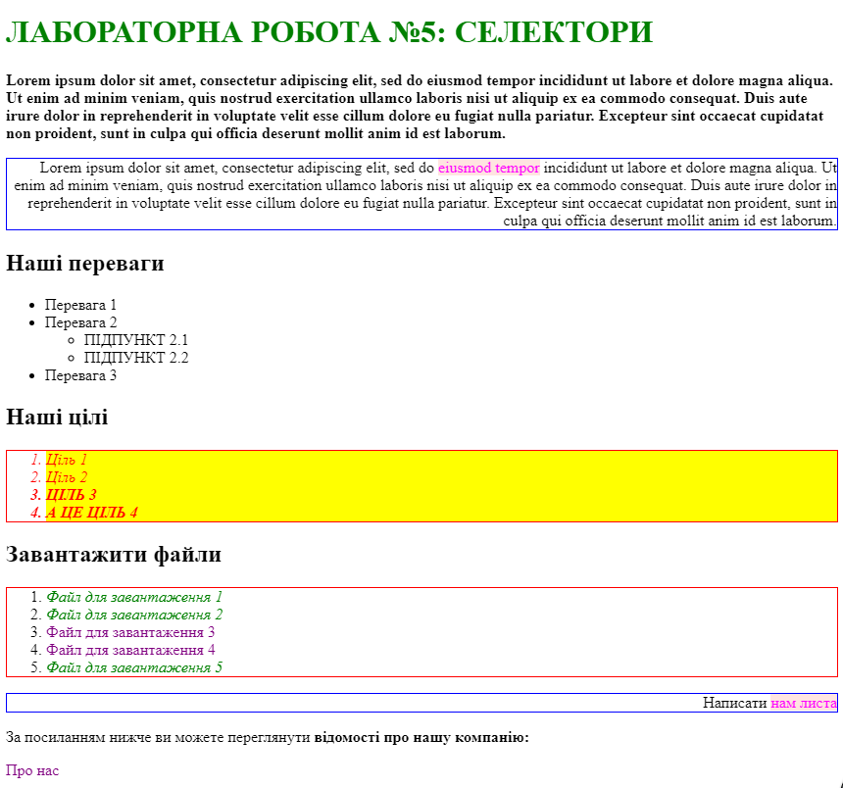

- Створіть папку з назвою Lab_5 локально у директорії з вашими лабораторними (якщо до цього виконували все правильно і по інструкції. То це web_basics)
- У паці для лабораторної роботи 5 створіть відповідні файли/директорії і скопіюйте туди вміст з онлайн ресурсів (codesanbox чи codepen)
якщо у Вас була директорія styles з файлом style.css (styles/style.css) то і локально в папці з лабораторною роботою потрібно створити (відтворити) таку ж структуру
- Перевірити код на семантичність
- Закомітитити і запушити зміни на GitHub
- Оформити звіт.
Хід роботи:

Підготовка:

- Зайшов у свій аккаунт CodePen та скопіював туди готову розмітку HTML:

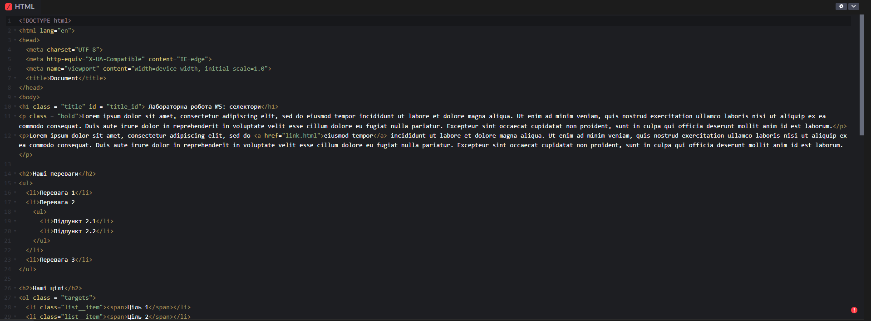

Завдання:

- Скопіював та вставив у зону CSS дану розмітку:

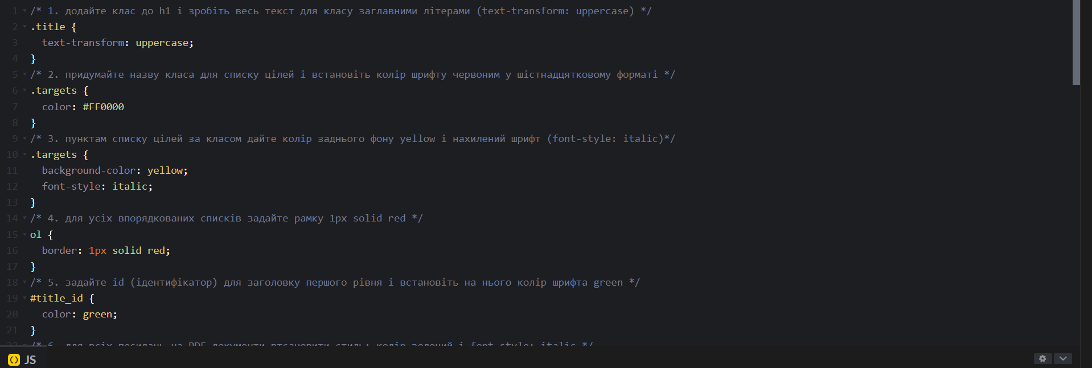
- І під кожним коментарем написав відповідний код:

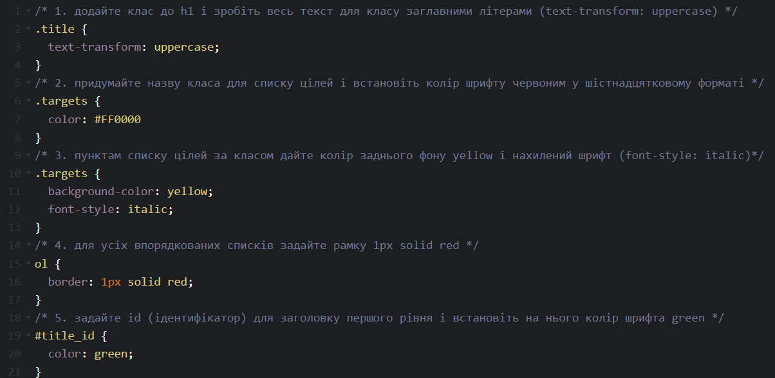
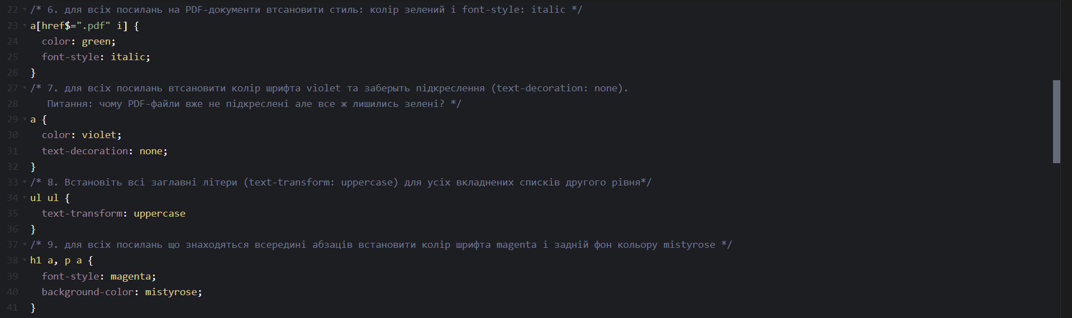

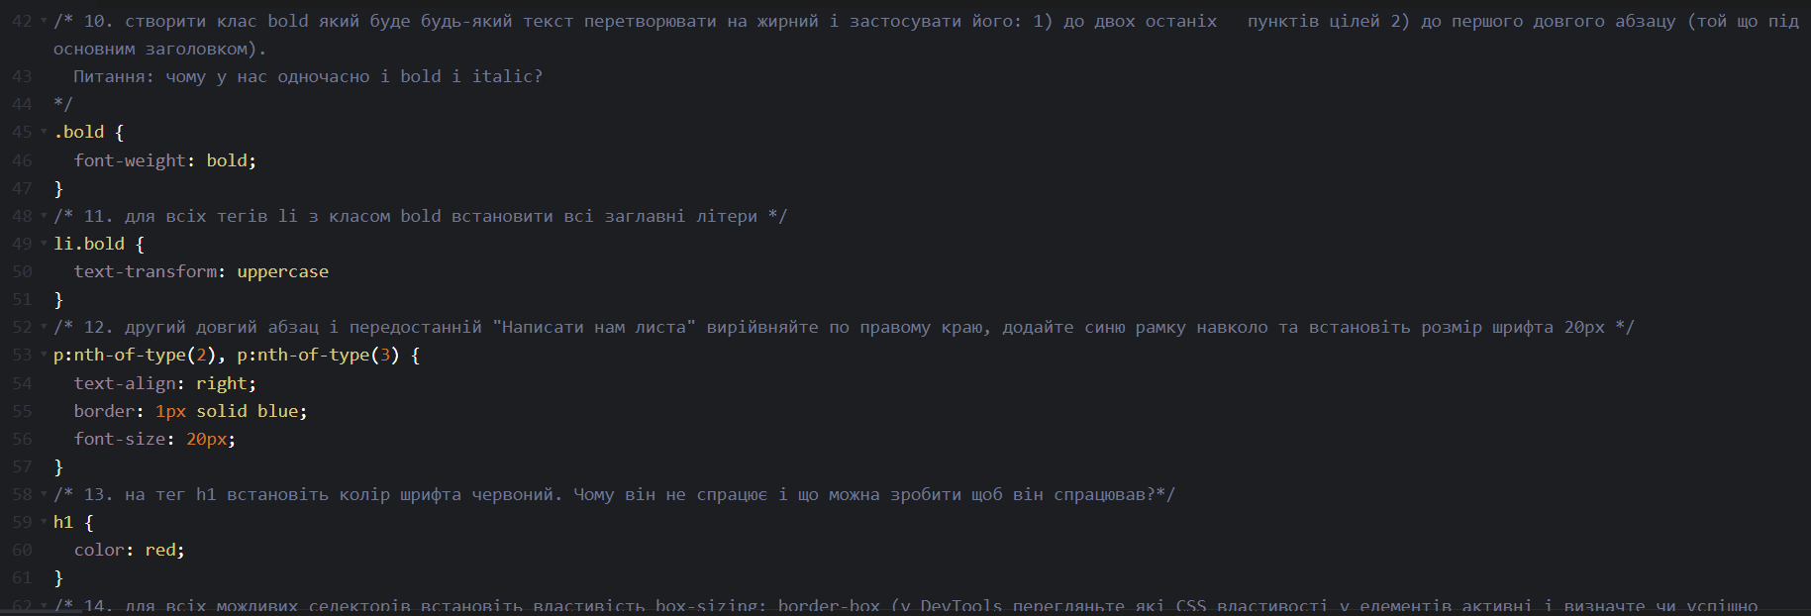

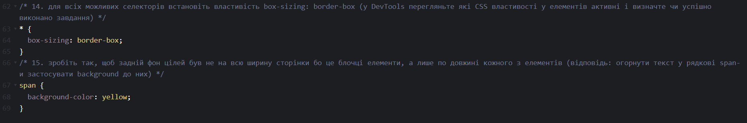

В результаті виконання всіх 15 завдань отримав такий результат:

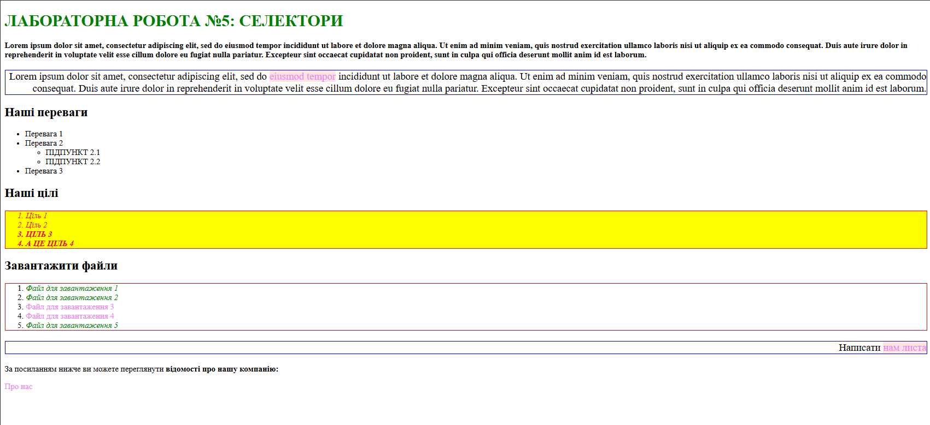

Відповіді на питання:

7. для всіх посилань встановити колір шрифта violet та заберіть підкреслення (text-decoration: none). Питання: чому PDF-файли вже не підкреслені але все ж лишились зелені?

Тому що, хоча ми прибрали підкреслення у всіх посилань, селектор яким ми встановлювали колір окремо pdf-файлам є більш специфічним, і в результаті має більшу вагу, ніж той, яким ми прибирали підкреслення.

10. створити клас bold який буде будь-який текст перетворювати на жирний і застосувати його: 1) до двох останіх пунктів цілей 2) до першого довгого абзацу (той що під основним заголовком). Питання: чому у нас одночасно і bold i italic?

Бо ми одночасно додаємо до елементу два класи, у яких в одному задаємо font italic, а в іншому – weight bold

13. на тег h1 встановіть колір шрифта червоний. Чому він не спрацює і що можна зробити щоб він спрацював?

Він не спрацює, бо ми вже встановили колір шрифта, використовуючи клас елемента. Так як клас має більшу вагу – він задає колір, і тому ми не можемо його перебити кольором тегу h1. Щоб він спрацював, треба прибрати у елемента h1 клас, або зробити селектор більш специфічним, наприклад h1.title.

14. для всіх можливих селекторів встановіть властивість box-sizing: border-box (у DevTools перегляньте які CSS властивості у елементів активні і визначте чи успішно виконано завдання)

Перевірив, завдання успішно виконане:

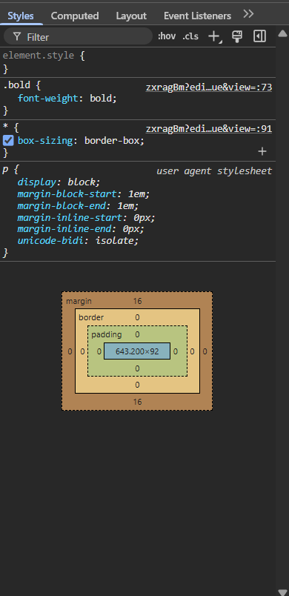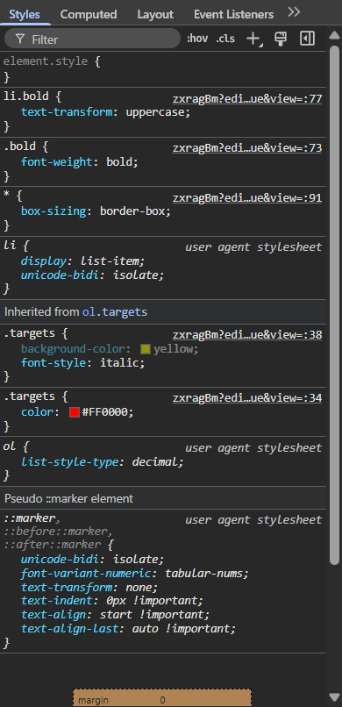
15. зробіть так, щоб задній фон цілей був не на всю ширину сторінки бо це блочці елементи, а лише по довжині кожного з елементів (відповідь: огорнути текст у рядкові span-и застосувати background до них)

У результаті, прибравши зміни класу .targets, отримав таке:

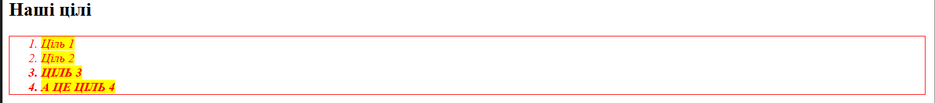

Код span-у:
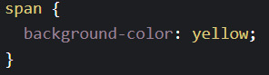

- Створив папку з назвою Lab_5 локально у директорії з моїми лабораторними (web_basics):
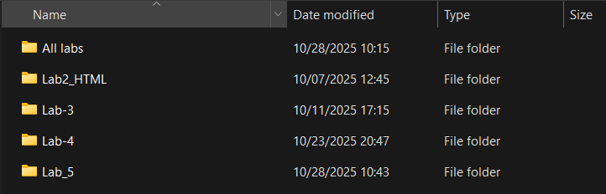

- У папці для лабораторної роботи 5 відтворив файли з онлайн ресурсів:

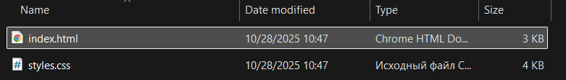
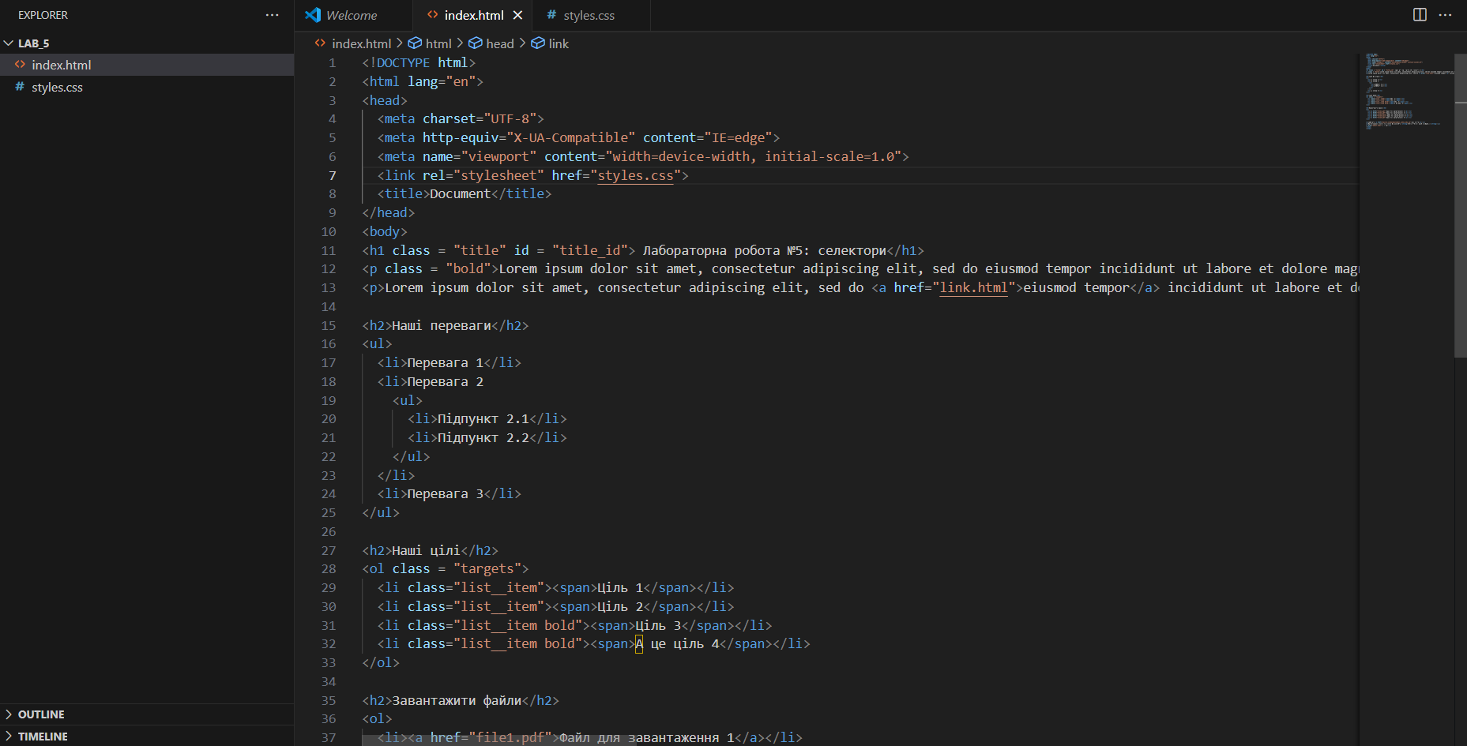

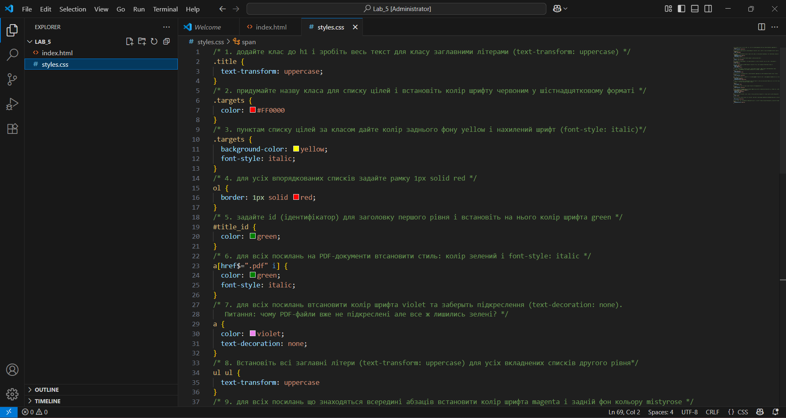

- Перевірив код через валідатор:
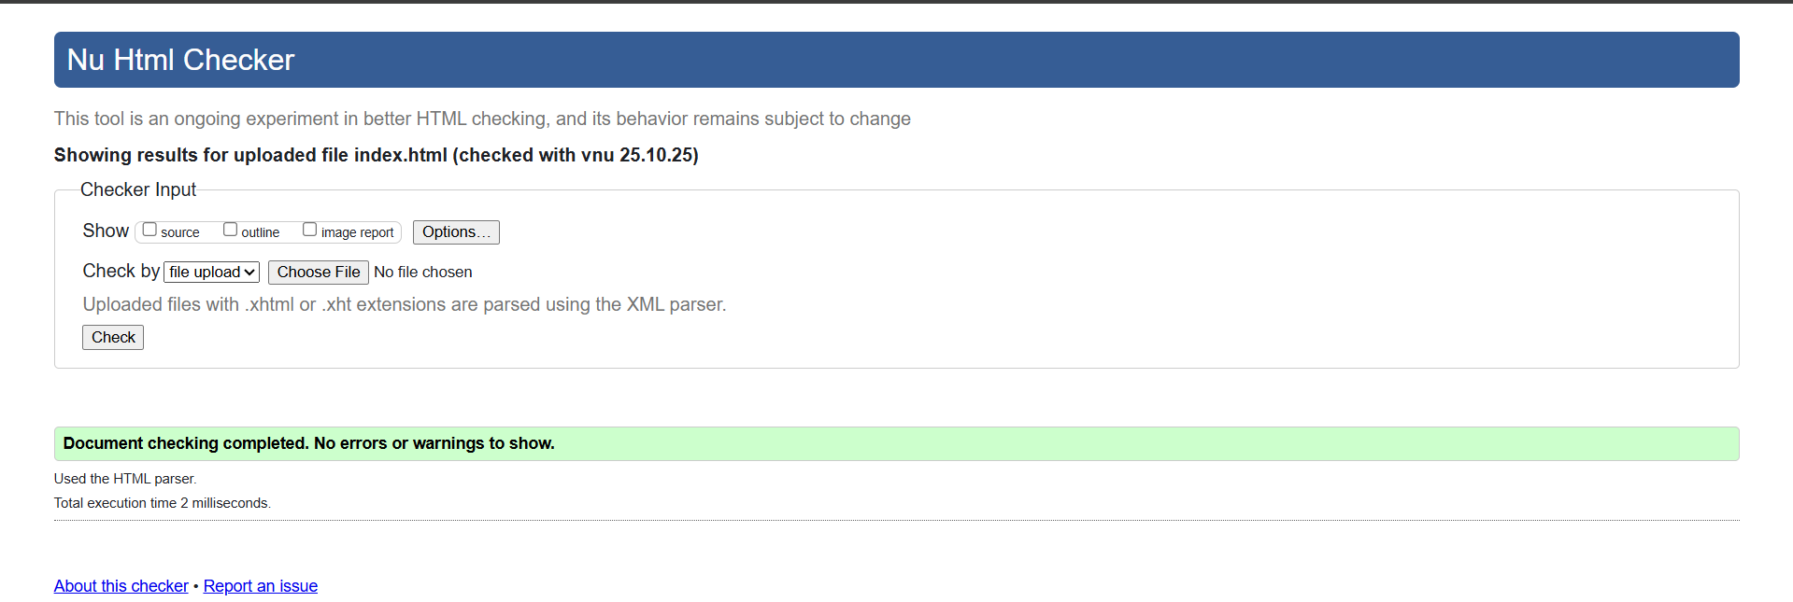

- Закомітив та запушив зміни на GitHub:
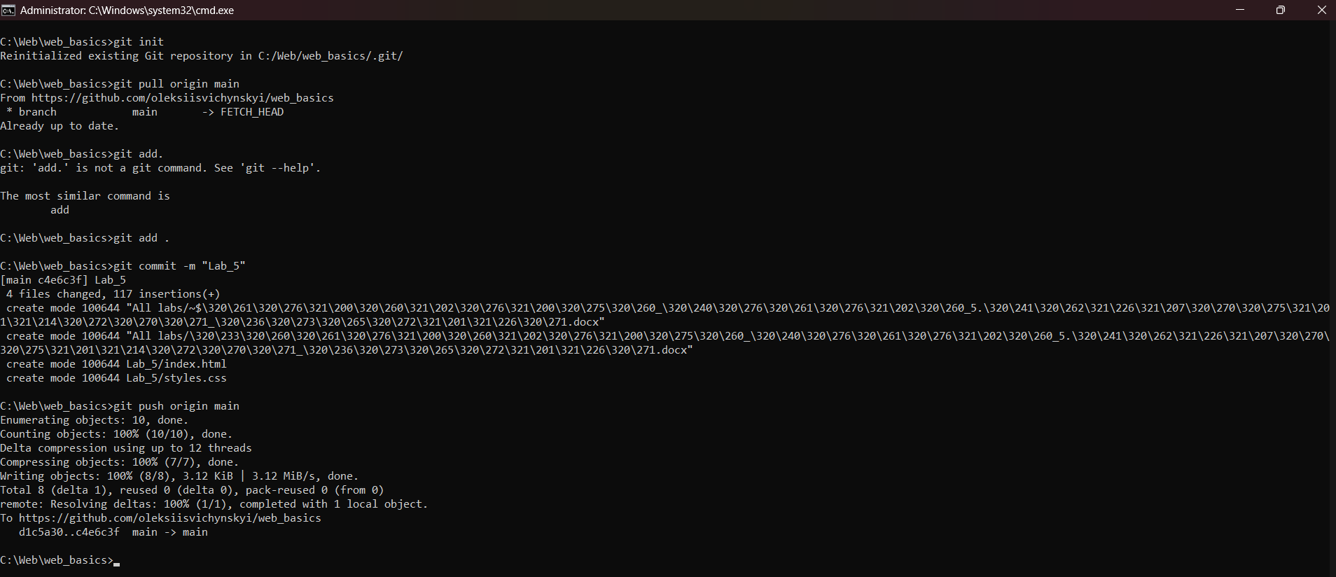

Висновок:

Отже, в ході роботи я навчився користуватися різними селекторами CSS, такими як класи, айді, універсальний селектор. Завдяки їм я зміг оформити дану html-конструкцію, задавши їй css-стилі. Ці практичні та теоретичні знання знадобляться мені в майбутній роботі за моєю спеціальністю. Я вважаю мету роботи досягнутою.

